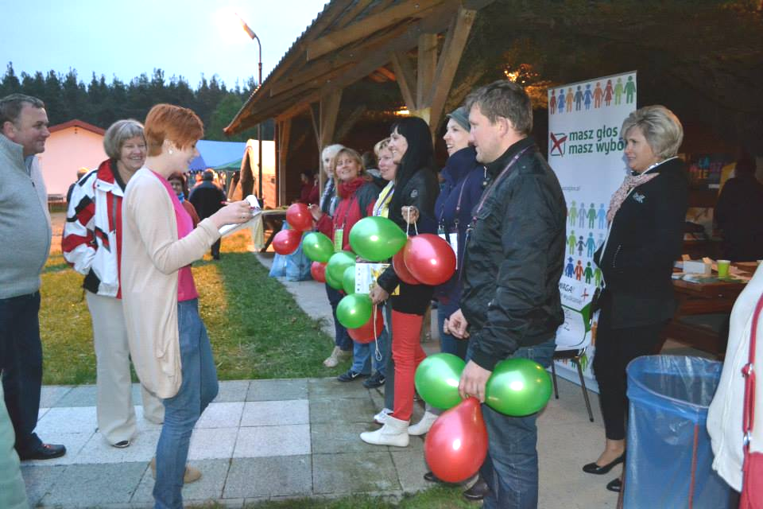
QUIZ SAMORZĄDOWY
CO SIĘ DZIEJE W NASZEJ GMINIE?

Co wiecie o swojej gminie i miejscowości?
Co wiecie o samorządzie?
Sprawdźcie i pobawcie się!

- Przygotowaliśmy trzy zestawy pytań: dwa dotyczące ogólnej wiedzy o samorządzie (I - łatwiejszy i II - trudniejszy) oraz jeden dotyczący wiedzy o Waszej gminie (III). Ułatwi Wam to dopasowanie quizu do możliwości uczestników zabawy, np. wybór łatwiejszych pytań do konkursu z udziałem dzieci. Do quizu sprawdzającego (z przymrużeniem oka) wiedzę o gminie, warto zaprosić radnych.
- Zasady gry i pytania można zmieniać i dostosowywać do lokalnych potrzeb. Najważniejsza jest wspólna zabawa - z dodatkiem nauki o samorządzie!

ZASADY GRY:

- Każdy uczestnik quizu otrzymuje trzy „szanse” w postaci balonów. Gracze odpowiadają kolejno na wybrane przez siebie pytania (podają numery pytań, na które chcą udzielić odpowiedzi). W przypadku udzielenia błędnej odpowiedzi uczestnik przebija balon szpilką. Zwycięzcą zostaje osoba, która zachowa najwięcej balonów.

- Do przeprowadzenia quizu potrzebne są:
  - Eksponowane miejsce, na którym staną uczestnicy konkursu, np. scena, murek, wolna przestrzeń odgrodzona od otoczenia taśmą itp.
  - Balony, które po nadmuchaniu wręczane będą uczestnikom konkursu oraz szpilki do ich przebijania. Weźcie pod uwagę, że na każdą konkursową rundę potrzebujecie od 9 do 15 balonów, warto więc zawczasu kupić np. przez Internet paczkę minimum 200 balonów. Mogą być małe.
  - Nagrody dla laureatów – sugerujemy, by były to gminne gadżety (jeśli są) – długopisy z logo, notatniki, kubki etc. Dużą radość sprawić też mogą nagrody-zaproszenia do zwiedzania miejscowej remizy strażackiej (np. z możliwością wejścia do wozu bojowego] lub urzędu gminy i gabinetu prezydenta/wójta/burmistrza
  - Kartka z numerami pytań - do powieszenia w miejscu widocznym dla uczestników quizu. Na kartce można zaznaczać numery pytań, które już zostały zadane, tak aby uczestnicy wiedzieli, które pytanie mogą wybrać.

PYTANIA

I. Poziom łatwy:

- Jakie są szczeble samorządu terytorialnego w Polsce?
Gmina, powiat, województwo
- Co to jest budżet obywatelski?
Odp. Proces, w którym to mieszkańcy decydują o tym, na co wydawane są pieniądze z budżetu miasta.
- Co ile lat odbywają się wybory samorządowe?
Odp. Co 4 lata
- Ile trzeba mieć lat, by głosować w wyborach samorządowych?
Odp. 18
- Kto rządzi gminą? (Uwaga! Pytanie podchwytliwe!)
Odp. Mieszkańcy
- Kto i jak wybiera władze lokalne gminy?
Odp. Mieszkańcy w wyborach bezpośrednich.
- Jakie są władze lokalne w gminie?
Odp. Rada gminy, wójt/burmistrz/prezydent
- Co to są konsultacje społeczne?
Odp. Proces, w którym mieszkańcy przekazują władzom lokalnym opinie w danej sprawie.
- Kto może głosować w wyborach samorządowych?
Odp. Każdy obywatel, który mieszka w konkretnej jednostce samorządu terytorialnego
- W którym roku odbędą się najbliższe wybory samorządowe?
Odp. 2018 roku
- Co to jest samorząd lokalny?
Odp. Wspólnota wszystkich osób zamieszkujących określone terytorium
- Kto może przyjść na sesję rady gminy lub posiedzenie komisji tematycznych?
Odp. Każdy
- Czy można nagrać sesję rady gminy?
Odp. Tak.
- Co to jest gmina?
Odp. Wspólnota samorządowa osób zamieszkujących określone terytorium. Od 1990 r. w Polsce gmina jest podstawową jednostką samorządu terytorialnego
- Proszę podać numer telefonu do Straży Miejskiej.
Odp. 986
- Czym jest młodzieżowa rada gminy/miasta?
Odp. Jest to grupa młodych ludzi, którzy doradzają władzom gminy.
- Kto podejmuje decyzję w sprawie utworzenia młodzieżowej rady gminy?
Odp. Rada gminy
- W którym roku odbyły się pierwsze wybory samorządowe po ‘89 roku?
Odp. (27 maja) 1990 roku
- Ile lat minęło od pierwszych wyborów samorządowych?
Odp. 26 lat
- Która z wymienionych informacji nie jest informacją publiczną: budżet gminy, uchwała rady miasta, numer buta burmistrza?
Odp. Numer buta burmistrza
- Co to jest referendum lokalne?
Odp. Wyrażenie przez mieszkańców opinii w danej sprawie, którego wynik jest wiążący dla władz
- W jaki sprawach można przeprowadzić referendum w gminie?
Odp. We wszystkich istotnych sprawach ważnych dla mieszkańców (m.in. społecznych, gospodarczych lub kulturowych, także w sprawie odwołania władz)
- Czym zajmuje się skarbnik gminy?
Odp. Kieruje finansami gminy
- Czym zajmuje się sekretarz gminy?
Odp. Organizuje pracę w urzędzie
- Kim jest radny?
Odp. To osoba, która reprezentuje mieszkańców we władzach gminy
- Gdy stopniał śnieg zauważyłaś/łeś, że w Twojej drodze gminnej powstało kilka dziur. Co robisz?
Odp. Piszę pismo do Burmistrza lub do gminnego/miejskiego zarządu dróg itp.
- Czy różni się wójt od burmistrza?
Wójt kieruje gminą wiejską, burmistrz - miejską
- Kim jest sołtys?
Odp. Przedstawicielem społeczności wiejskiej
- Co trzeba zrobić, by oficjalnie stać się mieszkańcem danej gminy?
Odp. Zameldować się w urzędzie

II. Poziom trudniejszy:

- Czy sołectwo jest odrębnym szczeblem struktury samorządu terytorialnego/
Odp. Nie. Jest jednostką pomocniczą gminy.
- Jak wybierany jest sołtys?
Odp. Na zebraniu wiejskim.
- O czym decyduje zebranie wiejskie?
Odp. O wydatkach sołectwa w tym o funduszu sołeckim, wyborze i dowołaniu sołtysa i członków rady sołeckiej, opiniuje projekty uchwał rady sołeckiej, podejmuje inicjatywy społeczne i gospodarcze, które przedstawia organom gminy
- Kto może wziąć udział w zebraniu wiejskim?
Odp. Wszyscy mieszkańcy dysponujący czynnym prawem wyborczym.
- Kto w gminie jest przedstawicielem władzy uchwałodawczej, a kto władzy wykonawczej?
Władza uchwałodawcza – radni, władza wykonawcza – prezydent/burmistrz/wójt
- Czy wynik konsultacji społecznych jest wiążący dla władz lokalnych?
Odp. Nie. Konsultacje mają tylko charakter doradczy
- W jakich miastach głównym organem władzy wykonawczej jest burmistrz, a w których prezydent?
Burmistrz – w miastach poniżej 100 tys. mieszkańców, prezydent – w miastach powyżej 100 tys. mieszkańcach oraz w tych, w których urząd ten istniał przed 1990 rokiem.
- Czy osoba nie posiadająca polskiego obywatelstwa może głosować w wyborach samorządowych?
Odp. Tak, jeśli jest to obywatel UE, który na stałe mieszka w konkretnej jednostce samorządu terytorialnego i dopisze się tam do listy wyborczej
- Jak nazywa się podejmowanie przez mieszkańców decyzji o części budżetu miasta?
Odp. Budżet obywatelski/partycypacyjny
- Wymień przykładowe narzędzia demokracji bezpośredniej.
Odp. Referendum lokalne, obywatelska inicjatywa uchwałodawcza mieszkańców, konsultacje społeczne, budżet partycypacyjny
- Czego może dotyczyć referendum lokalne?
Wszystkich istotnych spraw dotyczących danej wspólnoty, w tym odwołania pochodzącego z wyborów bezpośrednich organu samorządu terytorialnego.
- Ile lat trwa kadencja rady gminy?
Odp. 4 lata
- Czego najczęściej dotyczą przeprowadzane w Polsce referenda lokalne?
Odwołania władz samorządowych.
- Co jest potrzebne, by mieszkańcy mogli współpracować z władzą samorządową w trybie inicjatywy lokalnej?
Odp. Wprowadzenie w gminie regulacji, np. uchwały, dotyczącej inicjatywy lokalnej.
- Co to jest inicjatywa lokalna?
Odp. Model współpracy między mieszkańcami a władzą samorządową, w którym obie strony dają coś od siebie.
- Podaj przykład inicjatywy lokalnej.
Odp. Remont świetlicy – mieszkańcy wkładają pracę, gmina dostarcza materiały.
- Proszę sobie wyobrazić, że ma Pan/ Pani w swoim ogrodzie stare drzewo, które chce Pan/ Pani wyciąć. Co Pan/ Pani robi?
Odp. Wnioskuję o wydanie zezwolenia na wycięcie chyba, że jest to drzewo owocowe – ich wycięcie nie wymaga zezwolenia
- W jaki sposób jest wybierany sołtys?
Odp. Podczas głosowania, które odbywa się na zabraniu wiejskim
- Kto decyduje o tym w jaki sposób zostanie rozdysponowany budżet gminy?
Odp. Rada Gminy
- Opieka nad, którymi z wymienionych instytucji nie jest obowiązkiem gminy? Szkoły podstawowe, gimnazja
Odp. Gimnazja
- Jak długo trwa kadencja rady gminy?
Odp. Cztery lata
- Kto decyduje o tym czy w gminie trzeba płacić za posiadanie psa?
Odp. Rada Gminy
- Na czym polega zasada pomocniczości inaczej subsydiarności?
Odp. Ta zasada mówi o tym, że każda sprawa dotycząca społeczności powinna być rozwiązywana na najniższym możliwym poziomie. Władza lokalna powinna wkraczać dopiero, gdy mieszkańcy sobie nie radzą, a państwo powinno realizować tylko te zadania, z którymi nie radzą sobie mniejsze jednostki np. gmina.
- Kto decyduje o wyodrębnieniu funduszu sołeckiego?
Odp. Rada gminy do 31 marca każdego roku
- Kto decyduje, na co przeznaczyć pieniądze z funduszu sołeckiego?
Odp. Tylko i wyłącznie mieszkańcy sołectwa (w drodze uchwały podjętej na zebraniu wiejskim)
- Na co powinny być wydane środki z tzw. korkowego (kapslowego) czyli opłata za wydawanie zezwoleń na sprzedaż alkoholu?
Odp. Na profilaktykę uzależnień, ich zwalczenie oraz rozwiązywanie problemów nimi spowodowanych
- Ile stron zajmuje ustawa o funduszu sołeckim w Dzienniku Ustaw?
Odp. 2 strony
- Kto może wnioskować o przeprowadzenie referendum lokalnego w sprawie odwołania burmistrza/ wójta/ prezydenta przed upływem kadencji?
Odp. Mieszkańcy danej jednostki terytorialnej
- Kto decyduje o granicach gmin?
Odp. Rada Ministrów
- Jak nazywa się najważniejszy dokument regulujący zasady działania konkretnej gminy?

Odp. Statut Gminy
- Który rozdział Konstytucji RP mówi o samorządzie terytorialnym?

Odp. Rozdział VII
- W jakich sprawach przeprowadzenie konsultacji jest obowiązkowe? Wymień przynajmniej jedną sprawę.

Odp. Uchwalania miejscowego planu zagospodarowania przestrzennego, zmiany granic gmin lub granic miasta, utworzenie i zmiana obszaru jednostki pomocniczej (sołectwa oraz dzielnice, osiedla i inne), tworzenie programów współpracy miasta z organizacjami pozarządowymi
- Który szczebel samorządu terytorialnego odpowiada za wykonywanie planu zwalczania bezrobocia - powiat, gmina czy województwo?

Odp. Powiat
- Czy zajmuje się Regionalna izba obrachunkowa?

Odp. Kontroluje finanse gminy.

III. Pytania dotyczące Waszej gminy:

- Gdzie mieszkańcy naszej gminy lubią spędzać wolny czas?
- Jakie książki mieszkańcy naszej gminy najchętniej wypożyczają w bibliotece?
- Narysuj herb miasta.

- Ilu mieszkańców liczy miasto? 40 324
- Jak się nazywa kierownik domu kultury/ksiądz proboszcz/dyrektor szkoły/Przewodniczący Rady/Wice Burmistrz?
- Ilu mniej więcej uczniów chodzi do (tu podaj nazwę konkretnej szkoły) szkoły?
- Z iloma innymi gminami graniczy nasza gmina?
- Do jakiego powiatu należy nasza gmina?
- Z czego znana jest nasza gmina?
- Wymień 2 zabytki znajdujące się na terenie naszej gminy.
- Jakie atrakcje turystyczne znajdują się na terenie naszej gminy?
- Jak nazywają się nasze gminy partnerskie z innych krajów?
- Ile dzieci urodziło się w naszej gminie w zeszłym roku?
- Ile lat ma najstarszy mieszkaniec gminy?
- Jakie imię najczęściej nadawano dzieciom w zeszłym roku w naszej gminie?
- Podaj imię i nazwisko słynnej osoby pochodzącej z naszej gminy?
- Jakie dyscypliny sportu uprawia się w naszym klubie sportowym?
- Z którego roku pochodzi najstarsza wzmianka historyczna o naszej miejscowości?
- Ile w naszej gminie jest jednostek Ochotniczych Straży Pożarnych?
- Ilu strażaków pracuje w naszej Ochotniczej Straży Pożarnej (jeśli jest)?
- Ile organizacji pozarządowych działa na terenie naszej gminy?
- Podaj nazwy organizacji pozarządowych działających na terenie naszej gminy.
- Podaj godziny otwarcia Urzędu Miasta/ Gminy.
- Przy jakiej ulicy mieści się Starostwo Powiatowe?
- Czy nasz Urząd jest dostosowany do potrzeb osób niepełnosprawnych?
- Ile miejscowości jest w naszej gminie?
- Jak nazywa się Burmistrz naszej gminy?
- Ile w naszej miejscowości jest szkół podstawowych?
- Podaj adres strony internetowej naszego Urzędu.
- Czy nasz Urząd posiada profil na Facebooku?
- Podaj imię i nazwisko Zastępcy Burmistrza.
- Ilu radnych zasiada w Radzie naszej gminy?
- Podaj imiona i nazwiska przynajmniej trzech radnych zasiadających w radzie naszej gminy.
- Ile sołectw jest na terenie naszej gminy? Można pomylić się o 3.
- Czy w naszej gminie prowadzone są konsultacje społeczne?

